**OBLIGATORIO 1**

Materia: Programación 2

Profesor: Alen López

Alumnos:

Fernando Peralta

Francisco Barbosa

2022

Índice:

Declaración de Autoría…………………………………………………3

Letra del Obligatorio…………………………………………………….4

Cronograma……………………………………………………………..5

Diagrama de Clases……………………………………………………6

Diseño de Formulario y

Carta de Llamada………………………………………………………7

Diccionario de Clases………………………………………………….8

Seucódigo………………………………………………………………9

Testing………………………………………………………………10-19

Declaración de Autoría:

Nosotros, Fernando Peralta y Francisco Barbosa, declaramos que el trabajo que presentamos fue creado por nosotros mismos. Cabe destacar el material realizado en clase como guía y a su vez, el apoyo del profesor Alen López, quien fue de gran ayuda para el desarrollo del proyecto.

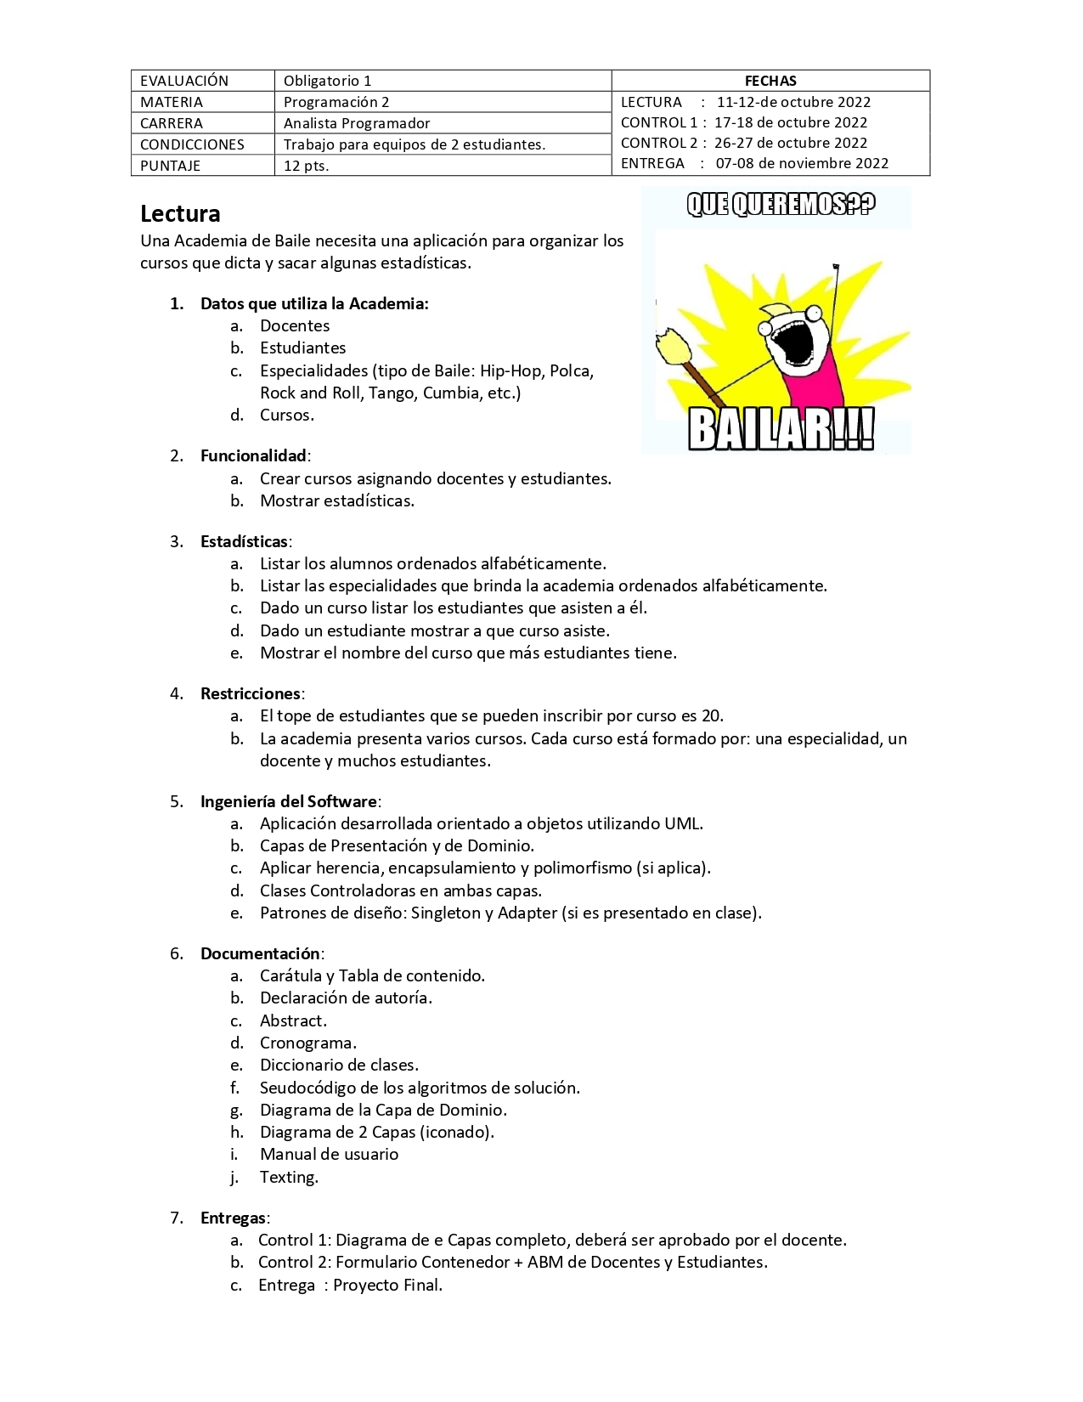Letra del Obligatorio

Cronograma

**Diagrama de clases, diseño de formularios y carta de llamada:** 1 hora y 30 minutos

**Capa de Dominio (Clases Docente, Estudiante, Curso y Controladora):**  2 horas

**Capa de Presentación (Formularios frmDocentes, frmEstudiantes, frmCursos y frmEstadísticas):** 9 horas

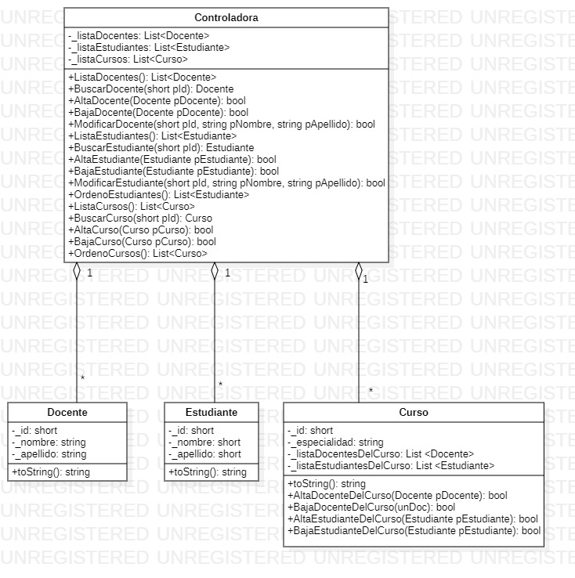Diagrama de Clases

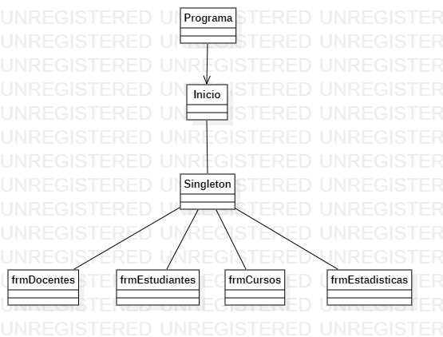Diseño de Formularios y Carta de Llamada

Diccionario de Clases

|  |  |  |  |
| --- | --- | --- | --- |
| **Controladora** | | | |
| **Métodos** | **Recibe** | **Devuelve** | **Visibilidad** |
| ListaDocentes() |  | List<Docente> | Público |
| BuscarDocente() | short | Docente | Público |
| AltaDocente() | Docente | bool | Público |
| BajaDocente() | short | bool | Público |
| ModificarDocente() | short,string,string | bool | Público |
| ListaEstudiantes() |  | List<Estudiante> | Público |
| BuscarEstudiante() | short | Estudiante | Público |
| AltaEstudiante() | Estudiante | bool | Público |
| BajaEstudiante() | short | bool | Público |
| ModificarEstudiante() | Short,string,string | bool | Público |
| OrdenoEstudiantes() | List<Estudiante> | List<Estudiante> | Público |
| ListaCursos() |  | List<Curso> | Público |
| BuscarCurso() | short | Curso | Público |
| AltaCurso() | Curso | bool | Público |
| BajaCurso() | short | bool | Público |
| OrdenoCursos() | List<Curso> | List<Curso> | Público |

|  |  |  |  |
| --- | --- | --- | --- |
| **Curso** | | | |
| **Métodos** | **Recibe** | **Devuelve** | **Visibilidad** |
| AltaDocenteDelCurso() | Docente | bool | Público |
| BajaDocenteDelCurso() | short | bool | Público |
| AltaEstudiantesDelCurso() | Estudiante | bool | Público |
| BajaEstudiantesDelCurso() | short | bool | Público |

|  |  |  |  |
| --- | --- | --- | --- |
| **Singleton** | | | |
| **Métodos** | **Recibe** | **Devuelve** | **Visibilidad** |
| Singletons | string | bool | Público |

**Seucódigo**

Estudiantes Ordenados Alfabéticamente

Instanciamos la Controladora

Borramos los datos del Listbox de Estudiantes

Le asignamos al Listbox la función OrdenoEstudiantes() de la Controladora

Cursos Ordenados Alfabéticamente

Instanciamos la Controladora

Borramos los datos del Listbox de Cursos

Le asignamos al Listbox la función OrdenoCursos() de la Controladora

Dado un curso mostrar estudiantes

Seleccionamos un curso de la lista de cursos.

Convertimos el objeto seleccionado en string.

Separamos en partes el string del objeto.

Obtenemos la posición 0 del string que es el atributo determinante.

Instanciamos controladora

Buscamos que el curso seleccionado exista.

Limpiamos la lista de estudiantes del curso.

Le asignamos los estudiantes del curso.

Dado un estudiante mostrar cursos

Seleccionamos un estudiante de la lista de cursos.

Convertimos el objeto seleccionado en string.

Separamos en partes el string del objeto.

Obtenemos la posición 0 del string que es el atributo determinante.

Instanciamos controladora

Buscamos que el estudiante seleccionado exista.

Limpiamos la lista de cursos del curso.

Le asignamos los cursos del estudiante.

Mostrar curso con más estudiantes

**Testing**

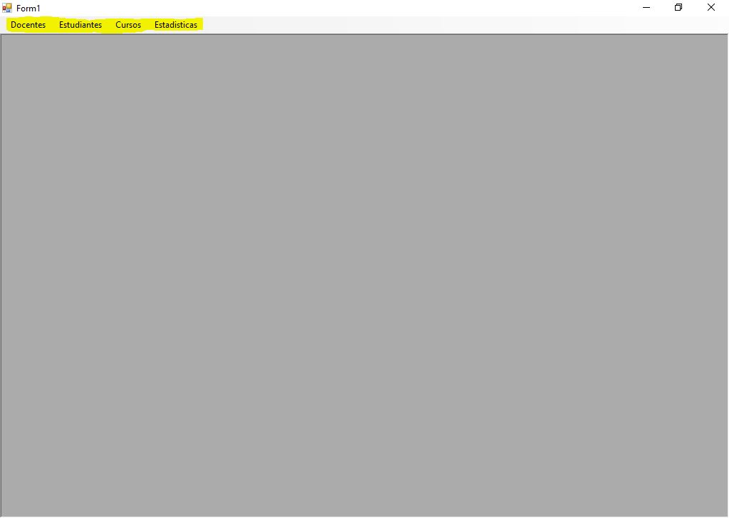Una vez iniciado el programa, en el Menu Strip figuran los formularios de Docentes, Estudiantes, Cursos y Estadísticas.

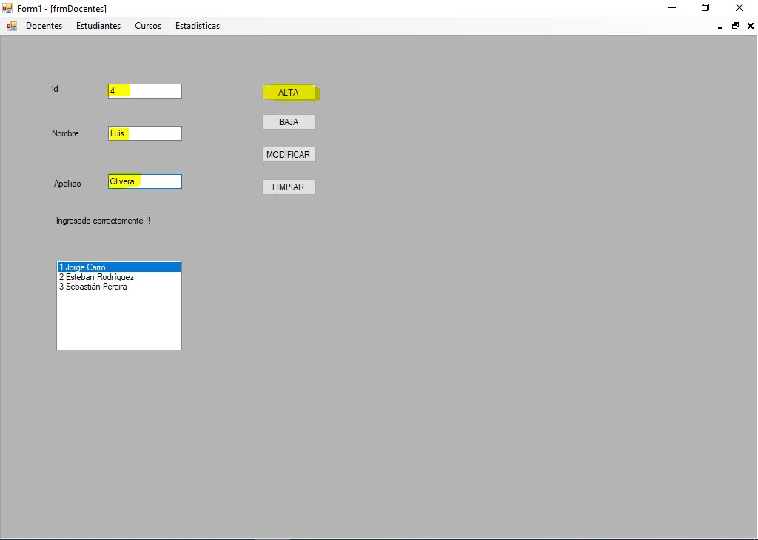Para ingresar datos deberemos llenar los TextBoxs de Id,Nombre y Apellido. Luego, deberemos apretar el botón Alta para el ingreso del docente.

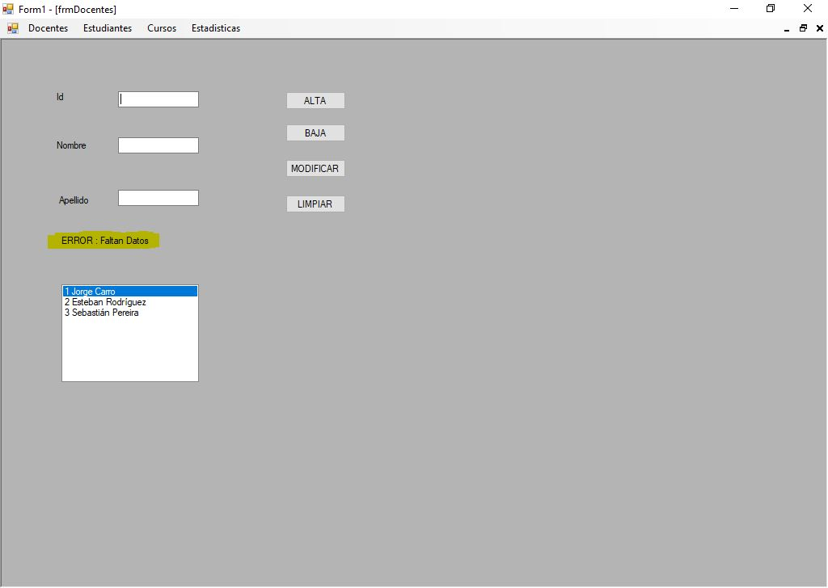

En caso de no llenar todos los TextBoxs, señala un Error de que Faltan Datos.

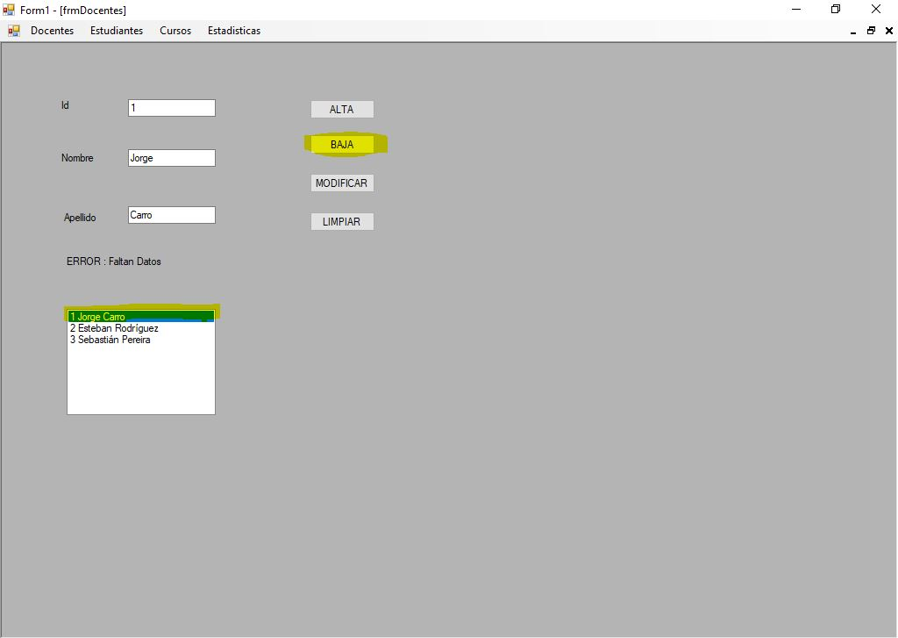Para dar de Baja un Docente solo deberemos seleccionar en el ListBox de docentes el que nosotros queramos eliminar y deberemos apretar el botón baja.

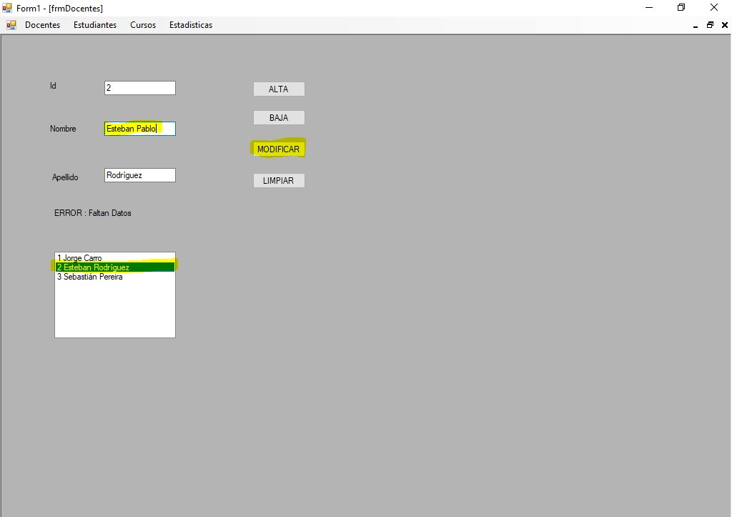

Para modificar los datos de un Docente deberemos seleccionar el docente al que vamos a modificar, ingresar los datos que cambiaron y apretar el botón modificar.

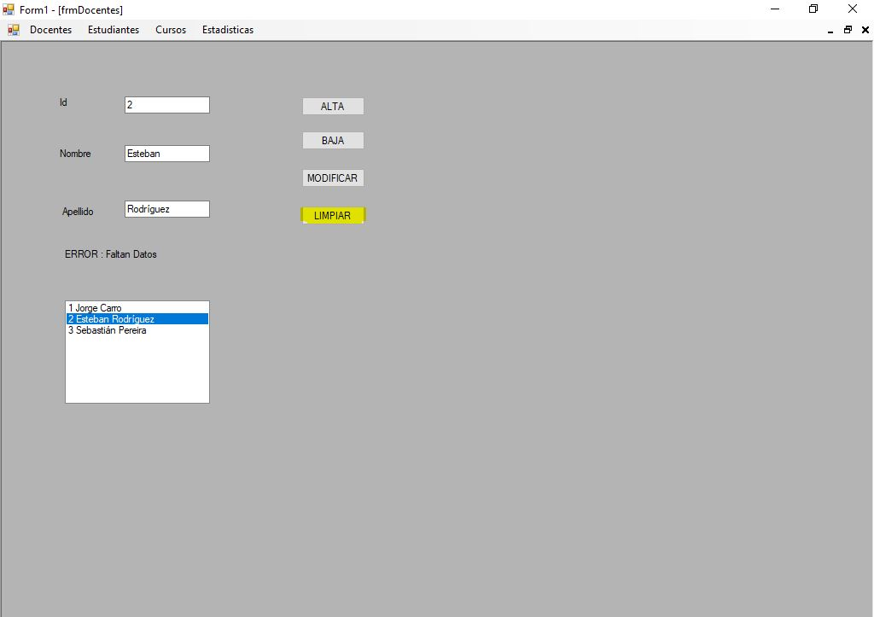

Si queremos limpiar los TextBoxs, solo deberemos apretar el botón Limpiar.

**De la misma forma estos pasos aplican para el formulario de Estudiantes.**

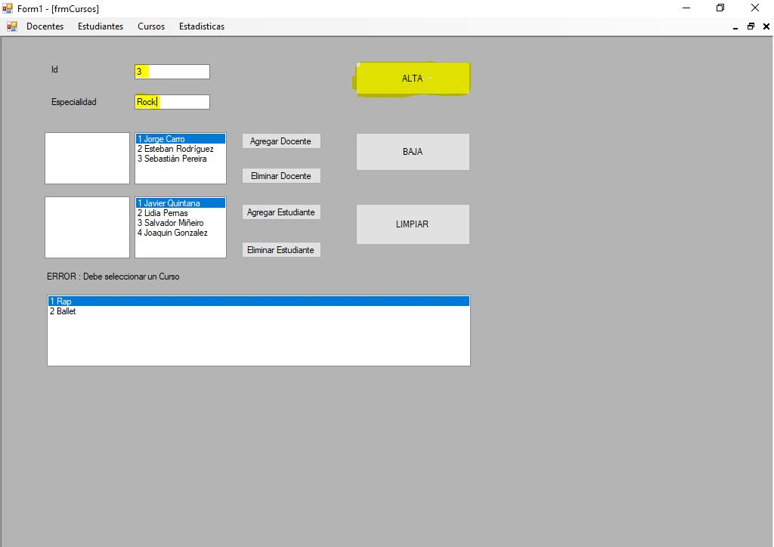

En el formulario de Cursos primero deberemos ingresar el Id y la Especialidad.

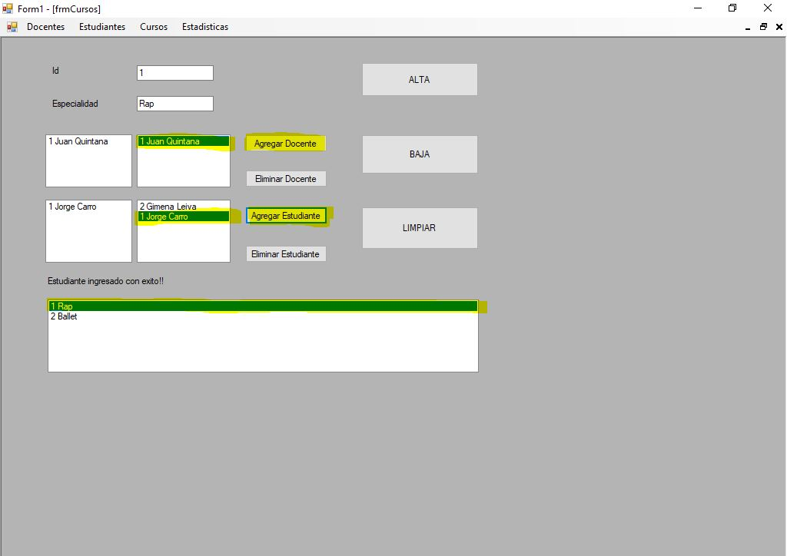

Luego deberemos seleccionar el curso creado, el profesor y el estudiante que le vamos a asignar. Para asignarlos deberemos apretar los botones Agregar Docente y Agregar Estudiante.

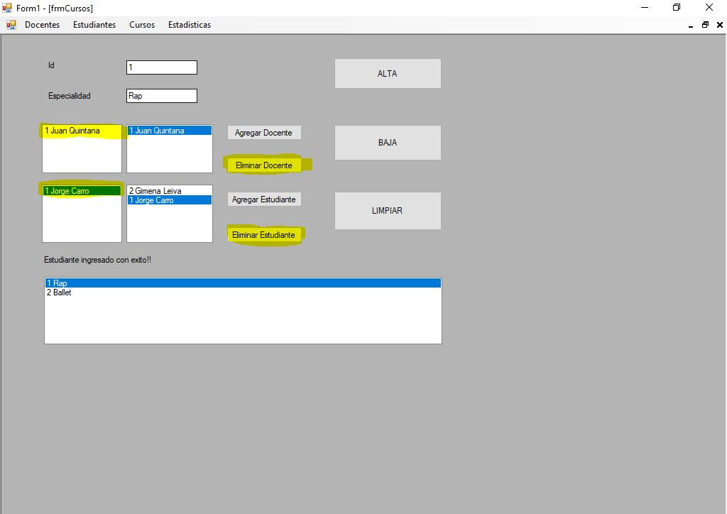

En caso de querer eliminar ya sea un Docente y/o un Estudiante de un Curso solo deberemos seleccionarlo en la lista de Agregados y apretar el botón Eliminar Docente y/o Eliminar Estudiante.

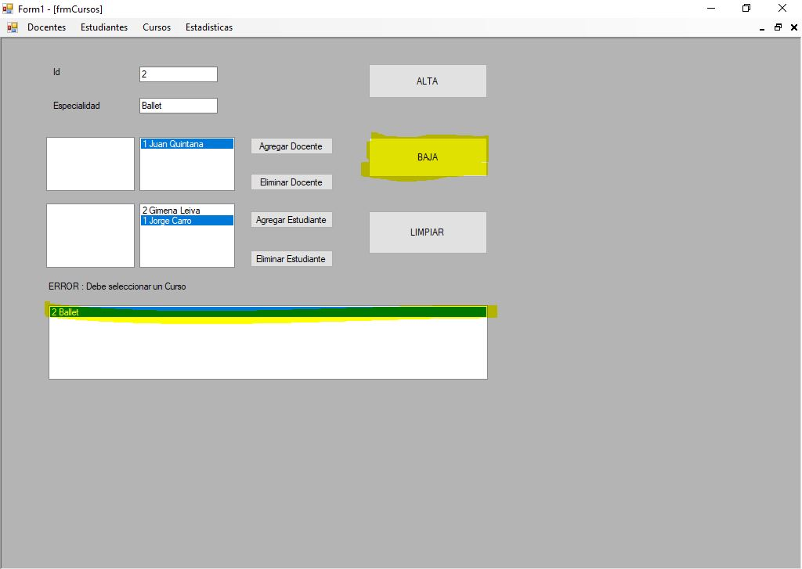

Para eliminar un curso solo deberemos seleccionarlo y apretar el botón Baja.

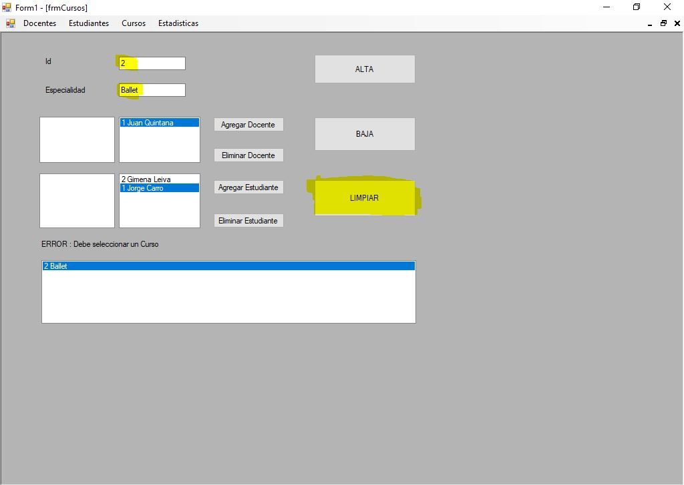

En caso de querer limpiar los TextBoxs solo deberemos apretar el botón limpiar.

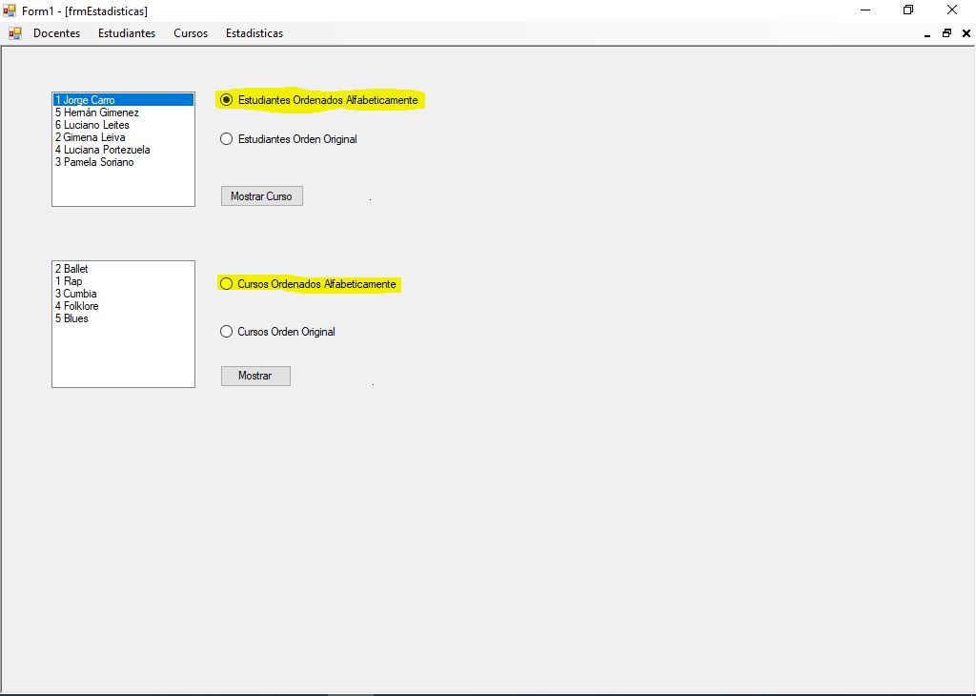

Para ordenar las listas de Estudiantes y/o Cursos deberemos apretar los Radio Buttons de Ordenar Alfabéticamente.